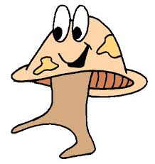
HONGOS UNICELULARES: LA LEVADURA

- Las levaduras pertenecen al reino Fungi, son unicelulares (poseen una sola célula) pero siempre encuentran en colonias como la bacterias.

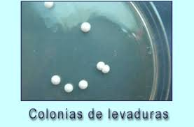

En cuanto a su modo de vida pueden ser
- Saprotrófos Obtienen sus nutrimentos a partir de materiales orgánicos inertes como restos vegetales y animales

- Parásitos Vive a expensas de otro organismo o dentro de él consigue beneficio del otro organismo.
Suelen estar presentes en :
- Suelos
- Hoja de las plantas
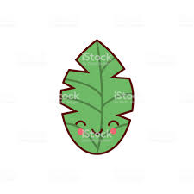

- La piel de los animales

- Frutos
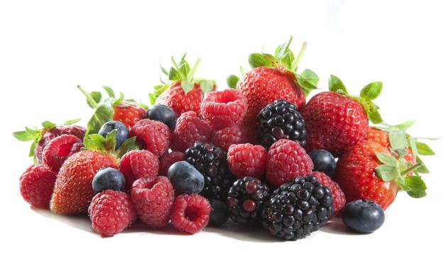

Reproducción
- Asexual
El animal emite, en alguna parte de su cuerpo, una yema o protuberancia que se convierte en un nuevo individuo.
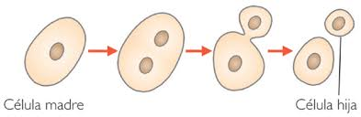

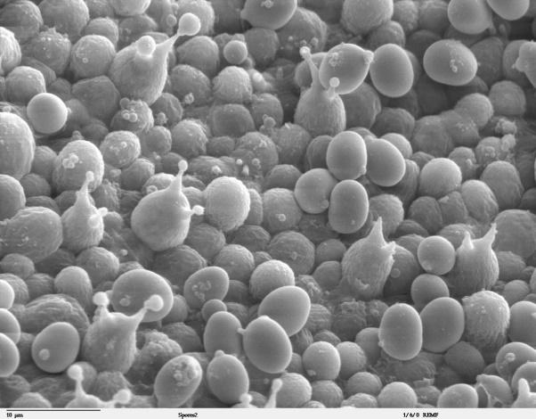
- Sexual
Mediante ascosporas o basidioesporas.
Son espora son microscópico unicelular o pluricelular que se forma con fines de supervivencia por largo tiempo en condiciones adversas. Es fundamental en la reproducción, originándose un nuevo organismo al dividirse.

Célula de la Levadura
¿Qué es una célula?
Unidad anatómica fundamental de todos los organismos vivos, generalmente microscópica.

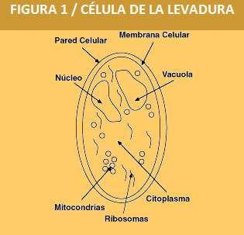

- El núcleo Contiene la mayor parte del material genético celular.(ADN)
Información genética en todos los seres vivos. La molécula de ADN consiste en dos cadenas que se enrollan entre ellas para formar una estructura de doble hélice

- Pared celular Es una capa resistente y rígida que soporta las fuerzas osmóticas y el crecimiento.

- Membrana celular Estructura fina que envuelve a la célula y separa el contenido de la célula de su entorno.

- Vacuola Permiten el almacenamiento de distintas sustancias como azúcares o agua.

- Citoplasma Su función es albergar los orgánulos celulares y contribuir al movimiento de estos.

- Ribosomas “Fabrica” de proteínas.

- Mitocondrias generan la mayor parte de la energía química necesaria para activar las reacciones de la célula.

La fermentación
Es el proceso que este tipo de hongos lleva a cabo para obtener energía.
A partir de esto podemos obtener productos comestibles como el pan, ya que esta aumenta el tamaño de la masa y produce burbujas.

También podemos obtener vino, ya que los azúcares de las uvas son transformados en alcohol etílico y otras sustancias, que desechan al medio transformándose entonces en el vino.

Experimento:
¿La levadura es un ser vivo? Si, podemos verificar esto con un simple experimento, ya que los seres vivos nacen, crecen, se reproducen y mueren.
- 1er vaso: ponemos levadura.
- 2do vaso: ponemos levadura, azúcar y agua tibia.
- 3er vaso: ponemos levadura, azúcar y agua tibia.
Esperamos unos minutos y podemos observar a simple vista que:
A los vasos donde se les agrego azúcar y agua tibia lograron crecer, en cambio en el recipiente donde solamente teníamos levadura, sigue como estaba.
Si a uno de los vasos le agregamos agua hirviendo podemos ver como hace muchas burbujas y la levadura va achicándose. El agua caliente a temperatura elevada hace que se muera.

¡Te invitamos a que pruebes hacer este simple experimento en tu casa y nos envíes fotos!

Alumnos: Benegas Nahuel, Viano Mateo, Fernandez Natali.

